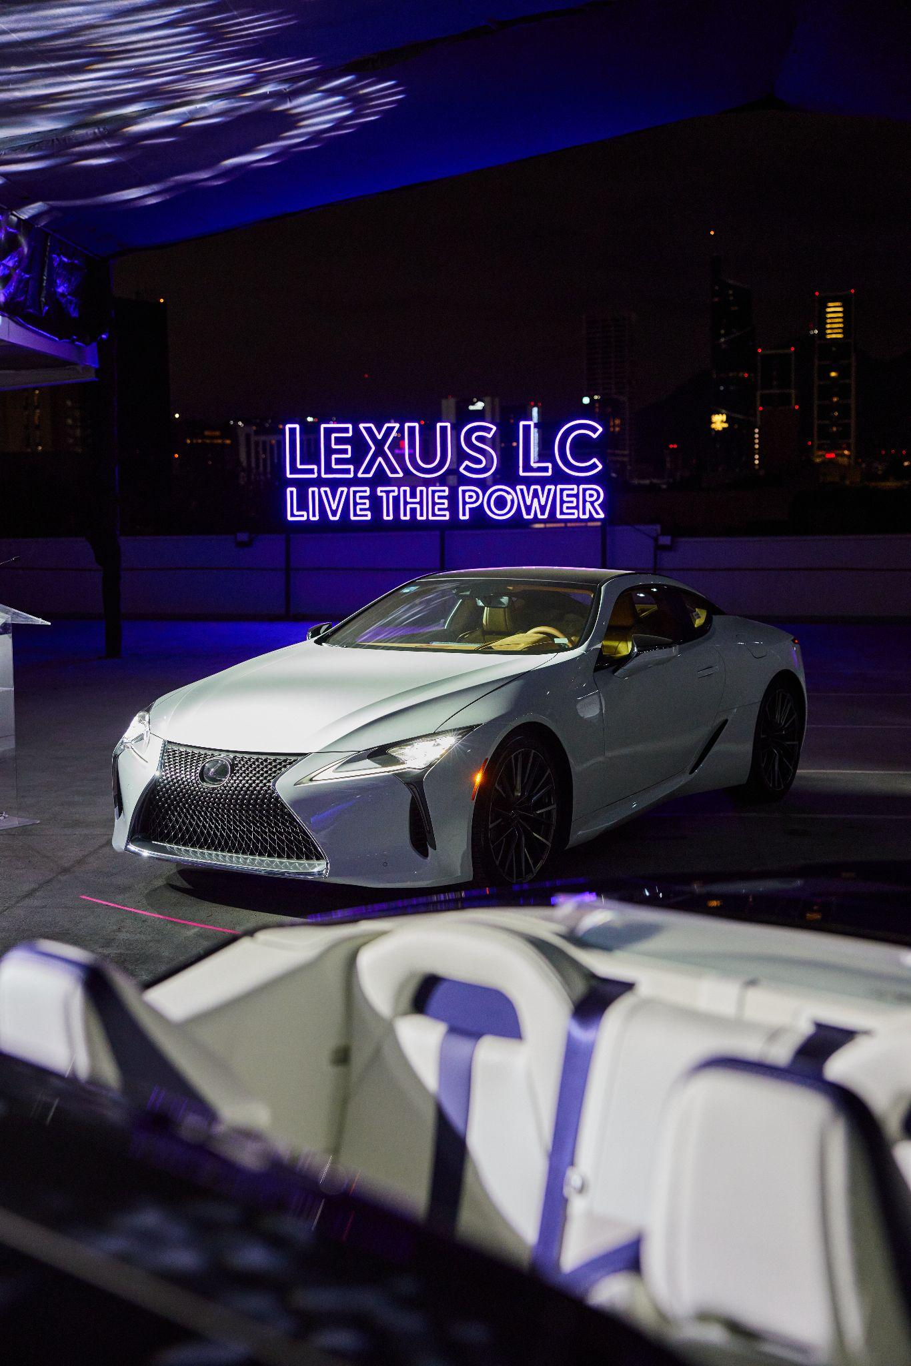

**El debut del Lexus LC 500: una noche de sofisticación en Monterrey**

* *Con una exquisita atención al detalle, Lexus triunfa en la presentación de su más reciente flagship, el modelo Lexus LC.*

**Ciudad de México a 06 de septiembre de 2023.-** El pasado 23 de agosto, la ciudad de Monterrey fue testigo de la revelación de la más reciente joya de la firma japonesa Lexus, el deportivo y estilizado LC 500.

El evento dio inicio con una presentación que contó con la asistencia de destacadas personalidades de Lexus México, entre las cuales se encontraban: Osiel Pinal (Director de Marketing y Relaciones Públicas), Luis Cano (Subdirector de planeación de producto y servicios de conectividad), Maurice Durán (PR de Lexus Internacional) y Arturo Navarro (Gerente de Marketing Digital), quienes en esta ocasión, compartieron con los invitados la

primera presentación del sofisticado automóvil; destacando las especificaciones sobre preferencias, diseño, colores, sonido del motor, entre otros detalles.

Posteriormente, tuvo lugar un segundo evento dirigido por Héctor Hirata, director de Lexus México; conduciendo un panel en conjunto con los directivos de Toyota Motor Norteamérica y Guillermo Díaz, presidente de Toyota y Lexus en México, compartieron experiencias sobre la conceptualización de este vehículo, su desarrollo y evolución a través de los años, así como los planes de comercialización en México en el corto plazo.

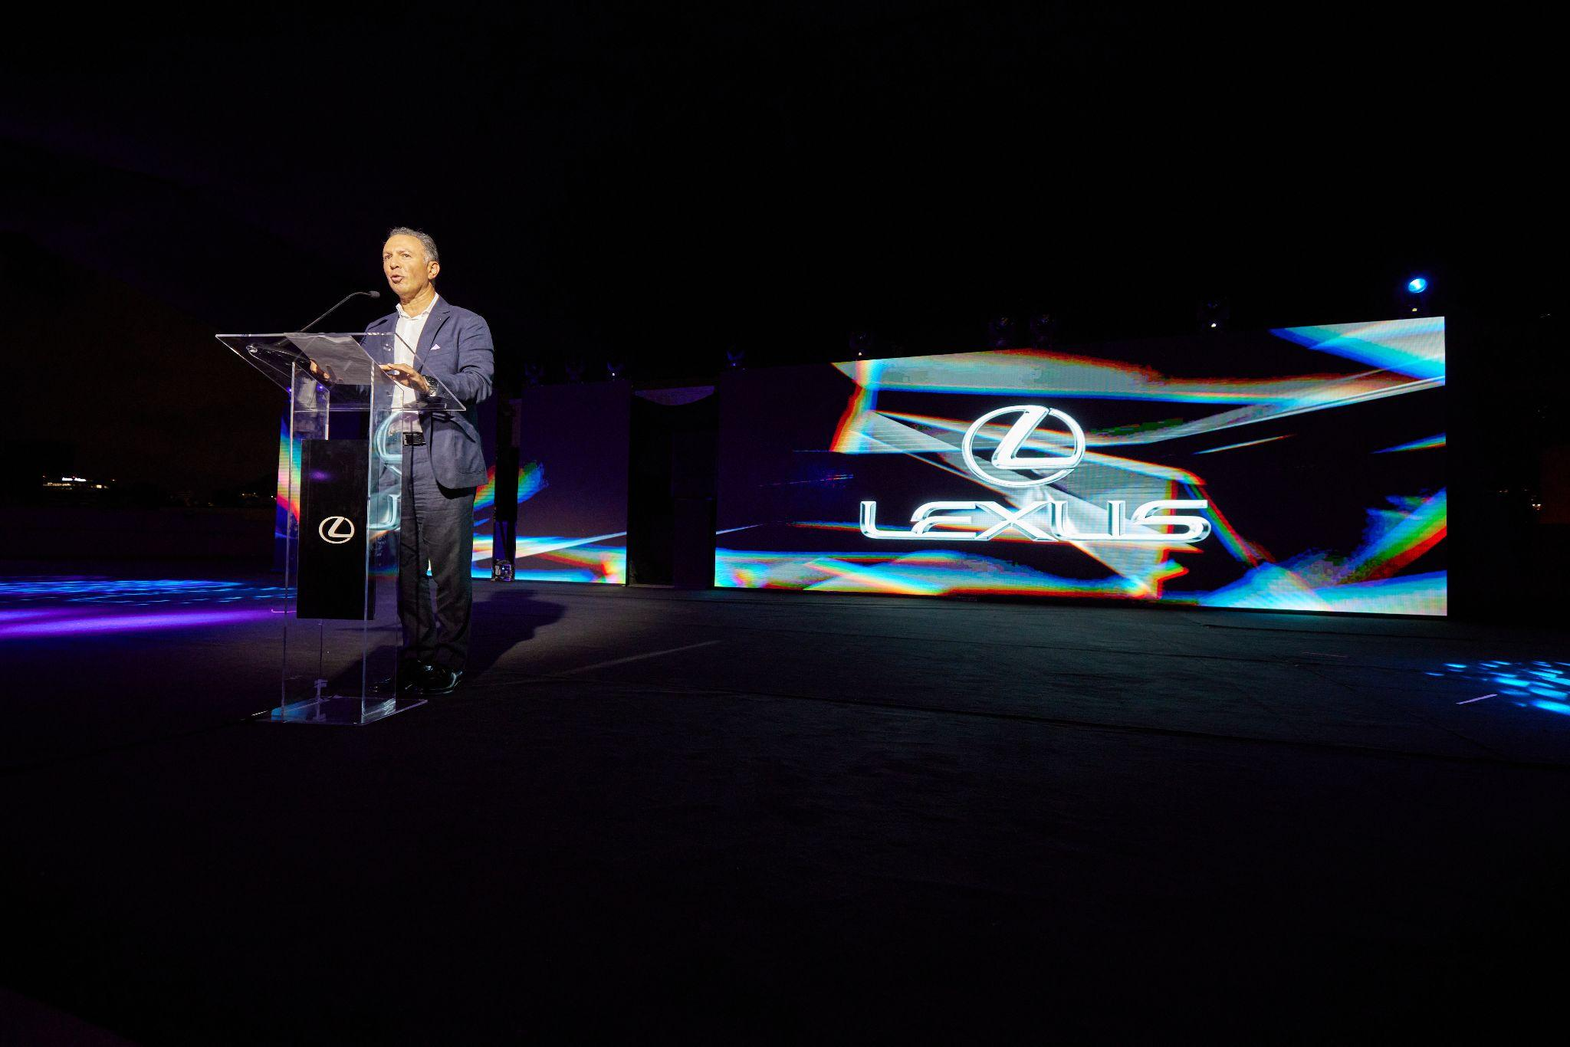

*Guillermo Díaz, Presidente de Toyota Motor Sales y Lexus de México*

Al concluir el panel, los asistentes pudieron ser testigos de la relevación del nuevo Lexus LC, un automóvil de líneas estilizadas y modernidad asombrosa en su versión coupé. La revelación de este magnífico vehículo, equipado con un motor V8 de 471 caballos de fuerza, el cual resonó en el ambiente con potencia.

Tras el emocionante primer encuentro con el vehículo, los asistentes se dirigieron a la terraza, que los aguardaba impregnada bajo una vibrante atmósfera, en donde se llevó a cabo la presentación oficial de las distintas versiones del LC 500.

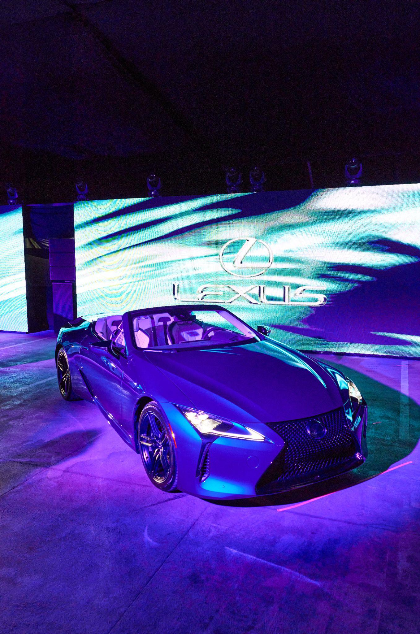

*Lexus LC 500 versión convertible*

El modelo coupé, de color negro, fue el primero en hacer su entrada triunfal, seguido por la versión convertible, con su deslumbrante tono azul, y finalmente, otro coupé en blanco, que culminó la presentación con una nota de elegancia y distinción.

Los invitados disfrutaron de esta experiencia acompañados de las Voces Lexus: el destacado actor mexicano Diego Boneta y la talentosa artista plástica regiomontana Sulamit Elizondo, cuyas obras son objeto de admiración y elogio.

La noche concluyó en una atmósfera festiva y los asistentes se deleitaron con una variedad de cócteles de autor pensados para ambientar la noche.

Una vez más, Lexus demostró su fidelidad a sus valores *Takumi* y *Omotenashi*, revelando el LC 500 como un modelo coleccionable e impecable, cautivante por su dinamismo y ofreciendo una experiencia única y sofisticada de principio a fin. Este evento, sin duda, quedará grabado en la memoria de quienes tuvieron el privilegio de ser testigos de este lanzamiento.

**Síguenos en:**

* Instagram: [lexusmex](http://www.instagram.com/lexusmex/)
* Facebook: [LexusMx](http://www.facebook.com/LexusMx)
* Twitter: [Lexus_Mex](http://www.twitter.com/Lexus_Mex)
* Youtube: [Lexus México](https://www.youtube.com/channel/UCnsxq3iwIFyMXgtkgNRrbZw)

**Contacto de prensa:**

**Sharon Cano**

PR Account Executive

[sharon.cano@qprw.co](mailto:sharon.cano@qprw.co)

55 1812 1582

**María Fernanda Galicia**

PR Assistant

[mariafernanda.galicia@qprw.co](mailto:mariafernanda.galicia@qprw.co)

55 5172 9812

-----

**Acerca de Lexus:**

**En 1989, Lexus fue lanzado con el sedán LS y una experiencia para los clientes que ayudó a definir la industria automovilística premium. En 1998, Lexus introdujo la categoría de crossover de lujo con el lanzamiento del Lexus RX. Líder en ventas de híbridos de lujo, Lexus presentó el primer híbrido de lujo del mundo y desde entonces ha vendido más de 1,5 millones de vehículos híbridos.**

**Lexus, una marca global de automóviles de lujo con un compromiso inquebrantable con el diseño audaz y sin concesiones, la artesanía excepcional y el rendimiento atractivo, ha desarrollado su línea para satisfacer las necesidades de la próxima generación de clientes de lujo globales y actualmente está disponible en más de 90 países en todo el mundo.**

**Los asociados y miembros del equipo de Lexus en todo el mundo se dedican a crear experiencias increíbles que son exclusivamente Lexus. experiencias que son exclusivamente Lexus, y que emocionan y cambian el mundo. Para mayor información, entra a www.lexus.mx**